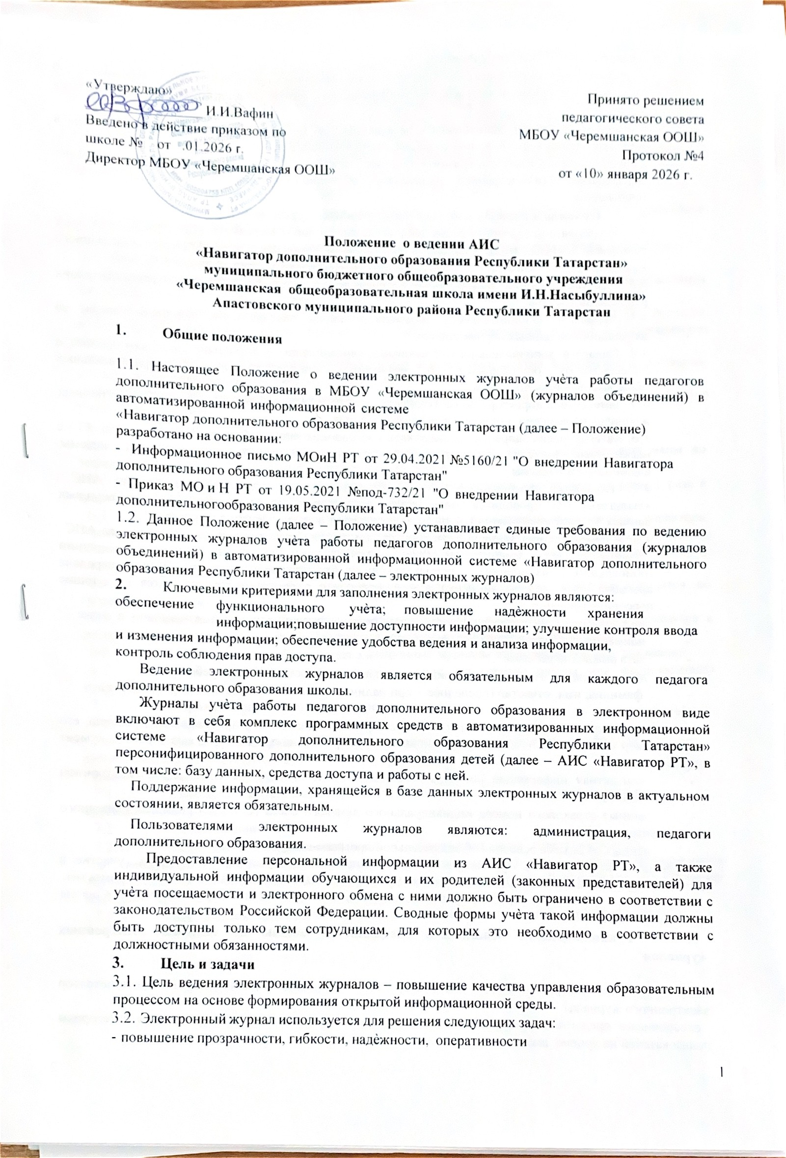

- системы учѐта учебного процесса;
- обеспечение оперативного доступа родителей (законных представителей) к информации об усвоении программы и посещаемости обучающихся; автоматизация создания статистических отчѐтов;
- вывод информации, хранящейся в базе данных, на бумажный носитель, для оформления в виде документа, в соответствии с требованиями законодательства;
- обеспечение возможности прямого общения между педагогами дополнительного образования, администрацией, родителями, обучающимися вне зависимости от места их пребывания.

Правила и порядок работы с электронными журналами
  - Пользователи (администрация школы, педагоги дополнительного образования) получают реквизиты доступа (логин и пароль) к электронным журналам у администратора электронного журнала АИС «Навигатор РТ» (ответственного администратора электронного журнала).
  - Все пользователи электронного журнала несут ответственность за сохранность своих реквизитов доступа.
  - Педагоги дополнительного образования школы своевременно заполняют, следят за актуальностью данных обучающихся.
  - Педагоги дополнительного образования своевременно и актуально заполняют данные о посещаемости обучающихся, о реализации дополнительных общеобразовательных общеразвивающих программ.
  - Заместитель директора по ВР осуществляет периодический контроль ведения электронных журналов педагогами дополнительного образования.
  - Категорически запрещается допускать посторонних лиц к работе в АИС «Навигатор РТ» с реквизитами доступа педагогов дополнительного образования, администратора системы, администрации школы.
  - Обработка персональных данных обучающегося с использованием средств АИС
«Навигатор РТ» проводится только после получения согласия на обработку персональных данных от родителей (законных представителей) при подаче заявления на приѐм.
  - К персональным данным обучающихся при их обработке с использованием средств АИС
«Навигатор РТ», а именно при сборе, систематизации, накоплении, хранении, уточнении (обновлении, изменении), использовании, блокировании, уничтожении, передаче врегиональный модельный центр и муниципальный опорный центр, относятся следующие персональные данные:
- вид документа, удостоверяющего личность ребенка, его серия, номер и дата выдачи, а также -
- наименование органа и код подразделения, выдавшего документ (при наличии);
- дата рождения ребенка;
- данные страхового номера индивидуального лицевого счета (СНИЛС) ребенка;
- фамилия, имя, отчество (последнее – при наличии) родителя (законного представителя) ребенка;
- вид документа, удостоверяющего личность родителя (законного представителя) ребенка, его серия, номер и дата выдачи, а также наименование органа и код подразделения, выдавшего документ (при наличии);
- контактная информация родителя (законного представителя) ребенка (адрес электронной почты, телефон);
- данные страхового номера индивидуального лицевого счета (СНИЛС) родителя (законного представителя) ребенка;
- данных об объеме освоения образовательной программы обучающимся.
Сведения о посещаемости обучающимся занятий, причинах отсутствия на занятиях, участие в состязаниях, в том числе информация о победах, призовых местах, наградах (в случае необходимости).
4.9 Согласие в отношении обработки указанных данных действует на весь период обучения в школе до момента отчисления.

Функциональные обязанности специалистов школы по ведению электронных журналов

  - Администратор АИС «Навигатор РТ» в школе (ответственный администратор электронного журнала):
обеспечивает предоставления прав доступа в автоматизированные системы различным категориям пользователей на уровне школы;
    - обеспечивает функционирование АИС «Навигатор РТ»;
    - открывает и завершает учебный год в соответствии с информацией, полученной от директора, заместителя директора, вводит в систему информацию о школе, о сотрудниках школы, сведения об объединениях, учебном плане, зачислении обучающихся в объединения, календарно-тематическом планировании, расписании занятий;
    - организует обучение педагогов дополнительного образования для работы в информационных системах;
    - осуществляет контроль ведения электронных журналов;
    - контролирует своевременное выставление педагогами дополнительного образования отметок о посещаемости, заполнение разделов о датах и темах занятий;
    - в случае нарушения педагогами своих обязанностей информирует об этом директора.
  - Педагог дополнительного образования:
своевременно заполняет данные о дополнительных общеобразовательных общеразвивающих программах, их реализации, о посещаемости занятий обучающимися;
заполняет электронный журнал в день проведения занятия, в случае болезни педагога, педагогический работник, замещающий коллегу, заполняет электронный журнал в установленном порядке;
заполняет разделы с информацией о дате проведения занятия, теме занятия, посещаемости, домашнем задании, мероприятиях, при условии их проведения;
категорически не допускает обучающихся к работе с электронным журналом под своими реквизитами доступа.

Контроль и хранение
  - Директор школы и администратор информационных систем обеспечивают меры по бесперебойному функционированию электронных журналов.
  - Контроль ведения электронного журнала осуществляется директором не реже 1 раза в квартал, заместителем директора не реже 1 раза в месяц.
  - В конце каждого месяца электронный журнал проверяется заместителем директора. Уделяется внимание фактическому освоению обучающимися дополнительных общеобразовательных общеразвивающих программ (соответствие учебному плану и календарно-тематическому планированию), учѐту посещаемости занятий.
  - Результаты проверки электронных журналов заместителем директора доводятся до сведения директора.
  - Вся отчѐтная документация, выведенная из АИС Навигатор РТ, должна храниться в соответствии с нормативными требованиями законодательства Российской Федерации.
  - В конце каждого учебного года электронные журналы проходят процедуру архивации.
  - Архивация журналов в электронном виде (на сервере школы или флешносителе) допускается, хранятся 3 года.

Права и ответственность сторон
  - Права:
    - Все пользователи имеют право на своевременные консультации по вопросам работы сэлектронными журналами АИС «Навигатор РТ» у
администратора.
    - Все пользователи имеют право доступа к электронным журналам ежедневно, круглосуточно.
  - Ответственность:
    - Педагоги дополнительного образования несут ответственность
за своевременное и достоверное заполнение информации по теме занятий, посещаемости обучающихся, актуальное состояние списков обучающихся в учебных объединениях вэлектронных журналах.
    - Все пользователи несут ответственность за сохранность своих реквизитов доступа.

